**低碳便當設計**

小故事

張老闆希望讓更多年輕人知道健康的重要性，而推廣了低碳餐盒，但吃久了就會想換別的吃，那不如自己親手做一個低碳便當，不僅能更了解低碳的知識，也能吃得健康。

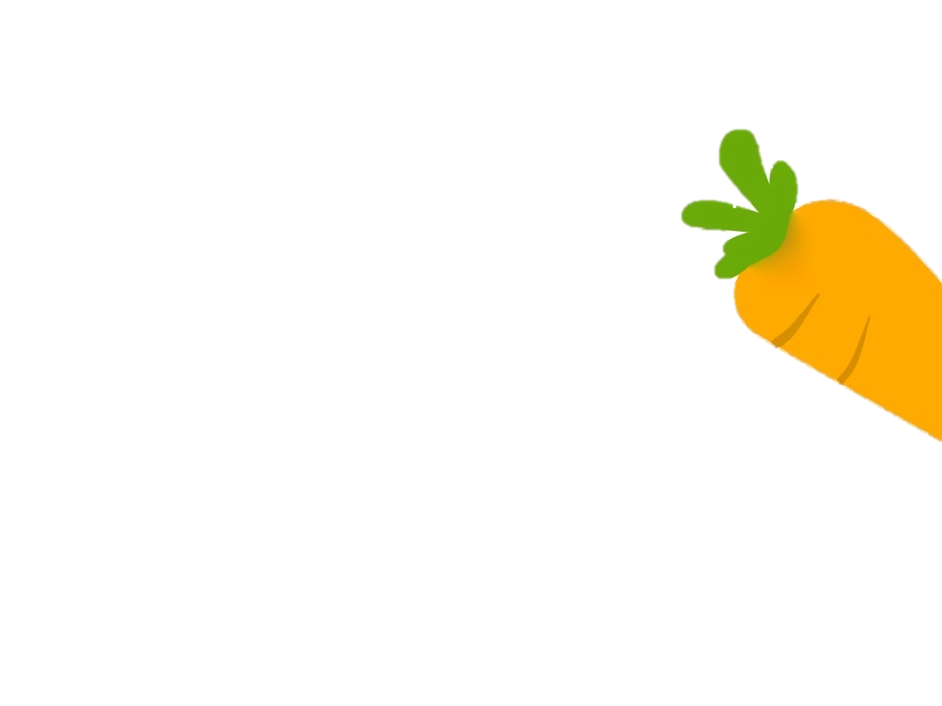



參賽對象：學生(不分科系)

報名方式：活動採用線上報名

報名時間：即日起至111/12/31截止

上傳到Gmail：michelle20060226@gmail.com

獎金： 名次 獎金

|  |  |
| --- | --- |
| 第一名 | 1,000 |
| 第二名 | 500 |
| 第三名 | 300 |
| 佳作 | 100 |

(豬會飛老闆提供) **主辦單位：豬會飛、班聯**

**低碳便當設計報名表**

|  |  |
| --- | --- |
| 食材(圖片) | 成品(圖片) |
|  |  |
| 食材使用多少克   1. 食材： 、使用 克、碳排放量 克 2. 食材： 、使用 克、碳排放量 克 3. 食材： 、使用 克、碳排放量 克 4. 食材： 、使用 克、碳排放量 克 5. 食材： 、使用 克、碳排放量 克 6. 食材： 、使用 克、碳排放量 克 7. 食材： 、使用 克、碳排放量 克 8. 食材： 、使用 克、碳排放量 克   **總計：碳排放量 克** | |

自製低碳便當~請大家自己動手做一餐低碳便當，把食材、成品的圖片上傳，填寫食材、使用多少克、還有食材的碳排放量，製作過程不僅能了解低碳知識，也能吃得健康，請大家踴躍參與。

評分標準：

|  |  |  |  |
| --- | --- | --- | --- |
| 碳排50% | 營養30% | 視覺20% | **總分** |
|  |  |  |  |

* 材最多8項(多於8項不予評分)
* 碳排放量越低分數越高
* 營養成分要均衡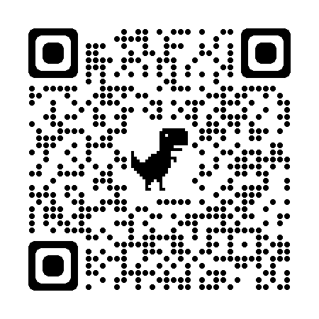

可以參考網站上的排碳計算機

<https://lucashsu95.github.io/My_web/>